Выходные данные: Кириллова О.А. ОРГАНИЗАЦИЯ ПРЕДМЕТНО-ПРОСТРАНСТВЕННОЙ СРЕДЫ В КАБИНЕТАХ ОБРАЗОВАТЕЛЬНОЙ ОРГАНИЗАЦИИ В СООТВЕТСТВИИ С ФГОС ООО // NovaInfo.Ru (Электронный журнал.) – 2015 г. – № 31; URL: <http://novainfo.ru/archive/31/organizatsiya-predmetno-prostranstvennoy-sredy>

ОРГАНИЗАЦИЯ ПРЕДМЕТНО-ПРОСТРАНСТВЕННОЙ СРЕДЫ В КАБИНЕТАХ ОБРАЗОВАТЕЛЬНОЙ ОРГАНИЗАЦИИ В СООТВЕТСТВИИ С ФГОС ООО

Педагогические науки

* [Кириллова Оксана Анатольевна](http://novainfo.ru/author/kirillova-oksana-anatolevna)

В данной статье автором рассматривается возможность трансформации предметно-пространственной среды школьного кабинета музыки в условиях реализации ФГОС ООО. На актуальность данной темы указывают возросшие образовательные потребности населения и реалии современной жизни.

Современная школа требует новые решения в организации среды жизнедеятельности образовательной организации, модернизации и возможности трансформации предметно - пространственной среды (далее ППС).

На острую необходимость реконструкции существующего фонда школьных зданий указывают возросшие образовательные потребности населения и реалии современной жизни.

Требуется создать вариативную, универсальную предметно-пространственную среду, даже в зданиях старого типа.

Современная ППС образовательной организации должна учитывать:

1. Образовательные потребности учащихся;
2. Возможности и потребности учащихся с ограниченными возможностями;
3. Индивидуальные и возрастные особенности учащихся;
4. Психологические и физиологические особенности обучающихся;
5. Яркость и эстетичность оформления, дизайн и разнообразность интерьера ОУ;
6. Познавательно – информационный критерий;
7. Разнообразие тематики материалов и оборудования;
8. Взаимосвязанность объектов образовательного пространства;
9. Наличие персонального пространства;
10. Многофункциональность образовательной среды;
11. Безопасность и комфорт.

Организацию предметно - пространственной среды нового типа кабинета музыки мы будем рассматривать на примере типового проекта МЮ (вариант с пристроенным спортзалом). Особенностью этих зданий является привязка кабинетов к функционалу и наполняемости обучающихся. В 1997 г. постановлением правительства г. Москвы №992 от 01.11.1994 были разработаны Рекомендации по реконструкции и модернизации существующего фонда школьных зданий в соответствии с современными педагогическими требованиями.

Несмотря на то, что разрабатывались собственные варианты оснащения и наполнения предметных кабинетов (лабораторий, коридоров, столовых, игровых зон и т. д.) музыкальная предметно-пространственная среда выглядит стандартно. Отличия наблюдаются только лишь в расположении предметов и их количестве

Изменение функций школьных помещений, создание многофункциональных пространств - одна из главных задач школы в условиях реализации ФГОС ООО.

Образовательные учреждения, реализующие основную образовательную программу основного общего образования, должно иметь:

1. Учебные кабинеты с автоматизированными рабочими местами обучающихся и педагогов;
2. Помещения для занятий учебно- исследовательской, проектной деятельностью, моделированием, музыкой, хореографией, изобразительным искусством;
3. Информационно – библиотечные центры с рабочими зонами;
4. Актовые и спортивные залы и площадки, бассейны, автогородки;
5. Помещения различного назначения (буфет, столовая, медицинский кабинет, пришкольный оборудованный участок, полные комплекты технического оснащения и оборудования, мебель и т. д.)

Материально- технические условия, прописанные в Федеральном государственном образовательном стандарте основного общего образования, позволяют образовательным учреждениям самостоятельно обеспечивать оснащение образовательного процесса на ступени основного общего образования.

Свободное расположение и размеры учебных зон и зон для индивидуальных занятий, изменение дизайна, яркости, красочности, внедрение функциональности и разнообразия планировки традиционной образовательной организации дают педагогу возможность для реализации и воплощения самых смелых идей и проектов.

Обобщая потребности учителей, а так же проведя опрос среди учащихся, который должен был собрать мнения школьников о том, какой кабинет они хотят видеть и как он должен быть насыщен, опираясь на ФГОС ООО, автор предлагает решение об организации предметно-пространственной среды кабинета музыки (см. рис 1, рис. 2, рис.3).

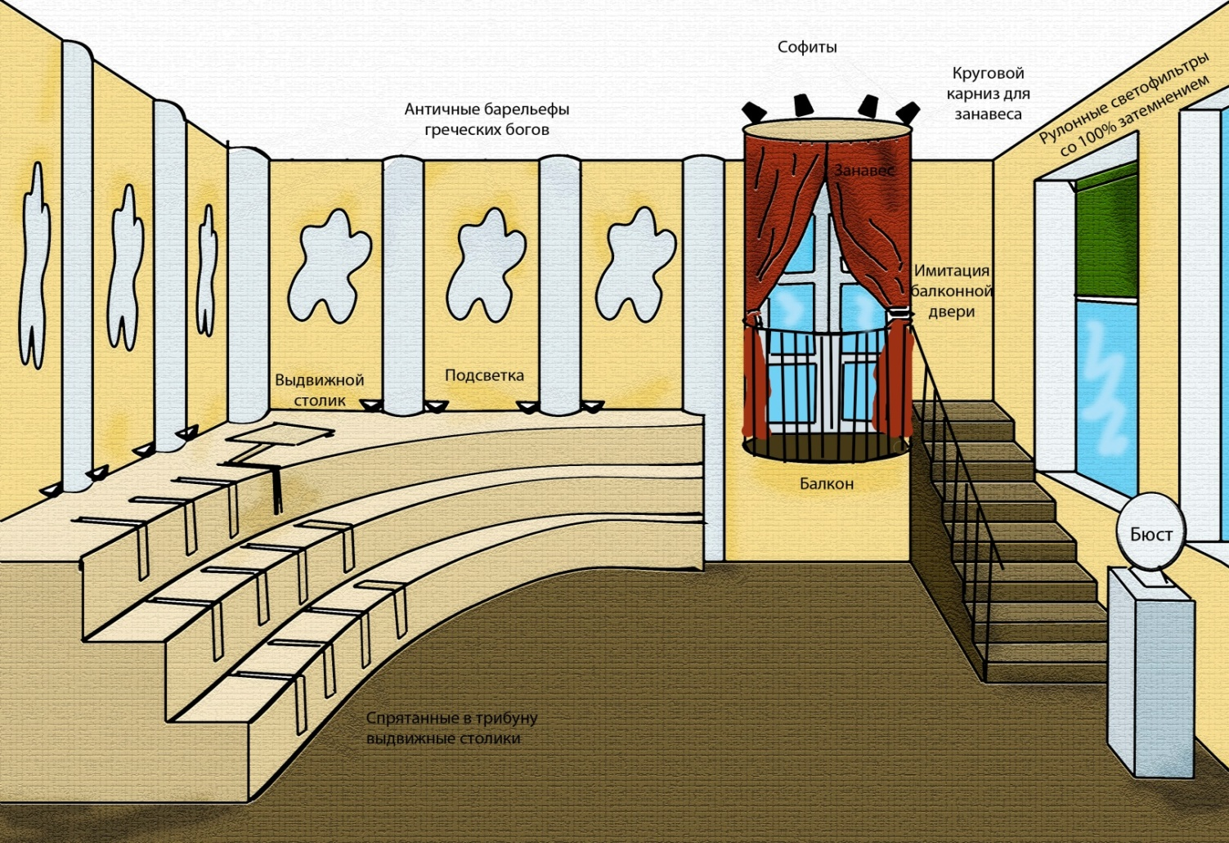

Рис.1 Предметно-пространственная среда кабинета музыки в соответствии с ФГОС ООО (вид А).

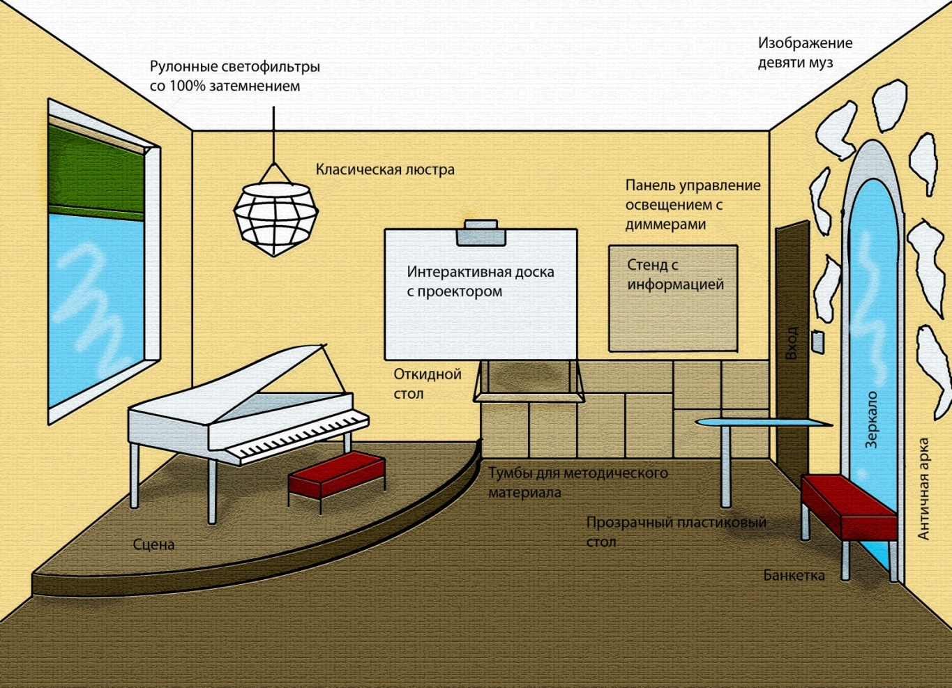

Рис.2 Предметно-пространственная среда кабинета музыки в соответствии с ФГОС ООО (вид Б).

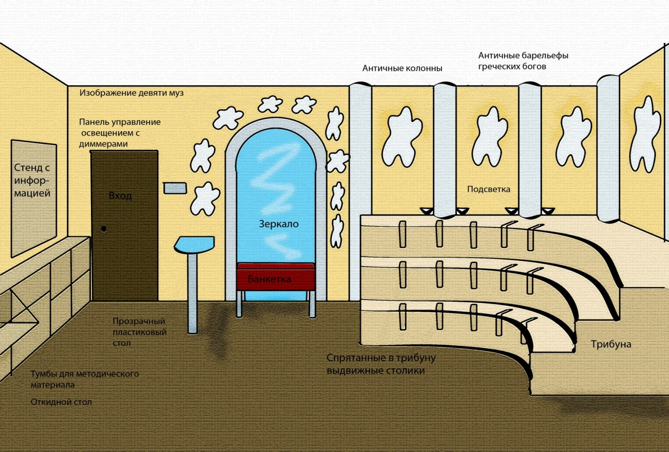Рис.3 Предметно-пространственная среда кабинета музыки в соответствии с ФГОС ООО (вид В).

Список литературы

1. Никитаева М.В.Проектная и исследовательская деятельность учащихся в новой предметно-пространственной среде образовательной организации согласно реализации ФГОС ОО// NovaInfo.Ru. 2014. № 26. С. 198-200.
2. Никитаева М.В. Роль педагогического проектирования в социализации школьников / М. В. Никитаева // Социология власти. – 2011.№5.С. 71-75.
3. Федеральный государственный образовательный стандарт основного общего образования /Министерство образования и науки Российской Федерации. 2-е изд. М.: Просвещение, 2013